UIC II – Cours 3
Chirurgie

Infections aigues des parties molles

Définition : les infections aigues des parties molles regroupent une variété très importante d’infections allant de la simple folliculite (infection d’un follicule pileux) à la gravissime cellulite sous cutanée diffuse engageant le pronostic vital.
Par ailleurs ce chapitre comporte également les panaris (infection des parties molles des doigts) et leur complication habituelle : le phlegmon des gaines.

Le point commun réunissant ces différentes pathologies est la colonisation infectieuse le plus souvent bactérienne du tissu sous cutané et surtout graisseux, aux défenses minimes contre l’infection.

Bactériologie, germes en cause :

Bactéries aérobies : Cocci gram + Staphylocoque
Streptocoque
Bacilles gram + rares
Bacilles gram - E coli, Protéus, Pyocyanique

Bactéries anaérobies : Cocci gram + : streptocoque
Bacilles gram + : Clostridium perfringens
Bacilles gram –

Spirochetes
Mycoses
Parasitoses

Facteurs de gravité :

Ils sont liés au terrain souvent débilité (Diabète, HIV), d’une part et au cadre hospitalier intervenant dans le cadre d’infections nosocomiales souvent multi résistantes.

2 grands tableaux se détachent : les infections localisées et les généralisées.

LES INFECTIONS LOCALISEES :

Le plus souvent le germe en cause est le staphylocoque doré.

Porte d’entrée : plaie minime infectée, lésion cutanée (pyodemrite furonculose).

A - Les lésions cutanées :

Erysipèle :

Dermite streptococcique spontanée s’étendant autour d’une plaie (porte d’entrée) négligée. De début brutal avec un syndrome septique marqué (fièvre 40°) associé à un placard rouge vif infiltré surélevé et limité par un bourrelet. On note souvent des adénopathies satellites.
Les hémocultures sont en général positives et l’évolution se fait vers une guérison en 5 à 10 j avec un traitement antibiotique et des soins locaux adaptés.

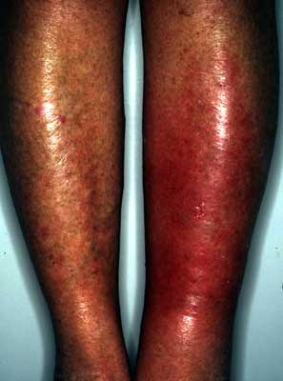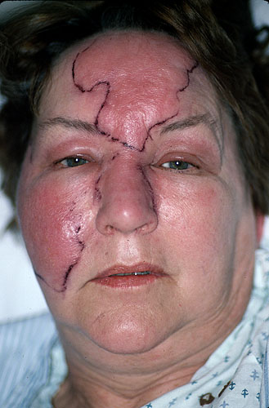

Folliculite : infection de follicules pillo sébacés :

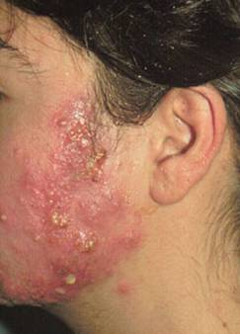

Furoncle : élevure rouge inflammatoire (dure douloureuse associée à des pustules) et surinfecté avec de la présence de pu. L’appareil pilo sébacé nécrosé forme un véritable séquestre au sein de la lésion : le « bourbillon ».
Les complications locales sont possibles à type de lymphangite, d’adénopathies dans le territoire de drainage.

A noter des localisation dangereuses : lèvre supérieure et aile du nez, car le territoire de drainage peut ensemencer les territoires cérébraux et donner surtout des phlébites cérébrales et constituer un véritable AVC septique.

Anthrax : Agglomération de furoncles
Plaques plus ou moins étendue, modérément rouge saillante et douloureuse, insomniante. L’examen attentif montre la présence de plusieurs fistules. Il existe également parfois des nécroses cutanées en regard. Leur localisation préférentielle est située dans les zones séborrhéiques : nuque, dos, thorax. Son traitement passe le plus souvent par la mise à plat chirurgicale de cette forme d’abcès.

Hidrosadénite : staphylocoque. Atteinte des glandes sudoripares essentiellement au niveau des aisselles. Se présente sous forme de nodosité ferme sensible avec une suppuration. Il faut penser dans ce cadre à une maladie de Verneuil (atteinte axillaire + marge anale, réalisant une sorte d’acnés de ces zones).

B – Les lésions sous cutanées :

Les réactions locales sont marquées avec une inflammation très importante. La douleur est très marquée allant jusqu’à l’impotence fonctionnelle. S’associent des signes généraux avec de la fièvre. Par ailleurs on note une rougeur locale, une augmentation de la chaleur et une tuméfaction locale ;

Phlegmon :
Inflammation du tissu sous cutané circonscrite. Les lésions cutanées sont rares et l’examen montrera une tuméfaction ferme dure fluctuante à la phase d’état, avec des adénopathies locales éventuelles. Au niveau de la main il complique habituellement le panaris, collection sous cutanée de la main et a pour signe caractéristique une douleur dans la paume de la main en regard de l’articulation metacarpo-phalangienne ou au niveau du pli palmaire du poignet selon la gaine des fléchisseurs atteinte.
Le traitement passe par la mise à plat chirurgicale de ces zones phlegmoneuses en cas de collection après une première période où l’on appliquera des compresses humides ou des pansements alcoolisés, associés à la mise au repos articulaire et la surélévation du membre considéré.

Abcès chaud :
Zone collectée purulente, réalisant une cavité remplie de pus.
Point de départ : plaie infectée, furoncle (surtout « manipulé »), plaie opératoire (abcès post opératoire en regard de la zone d’incision), et toute lésion avec franchissement de la barrière cutanée (injections).
Signes locaux : rougeur chaleur tuméfaction douleur.
Signe généraux : fièvre frissons, croissance de la tuméfaction.
En période collectée (importance de sa mise en évidence dans le cadre du traitement) il existe fluctuation de la collection.
Le traitement passe essentiellement par la mise à plat chirurgicale de l’abcès en période de collection. Avant cette période, il conviendra de réaliser des soins locaux (compresses humides, pansement alcoolisés, antiphlogistine).
PAS D’ANTIBIOTIQUES sauf si cellulite associée.
Le traitement chirurgical passe par la mise à plat de l’abcès, l’effondrement de toutes les logettes, la réalisation d’une bactériologie et le drainage éventuel.

Cellulite :

Inflammation des tissus mous avec tendance à la diffusion -> Tissu cutané et sous cutané et tissu interstitiel. Il s’agit d’une forme grave de l’abcès avec une tendance à la généralisation.
Signes généraux : fièvre inappétences nausée
Signes physiques ; rougeur + œdème, trames rougeâtres, LYMPHANGITE, ADENITE
Cette cellulite peut se développer au niveau du cou (suite à une angine), du plancher de la bouche. Elle peut également avoir comme point de départ des lésions proctologique (abcès de la marge) ou des perforations digestives (sigmoïdites perforées) dans la paroi.

Le signe caractéristique est la CREPITATION NEIGEUSE sous cutanée, il n’y a PAS DE COLLECTION mais une infiltration de la graisse sous cutanée.
Le traitement passe par 2 étapes menées simultanément : le traitement de la cause de la cellulite d’une part et le traitement de la cellulite d’autre part. Le traitement de la cellulite passe par sa mise à plat complète, la mise en place de pansements quotidiens parfois sous anesthésie générale dans les cas les plus graves, l’association à une oxygénothérapie hyperbare et la mise en place d’antibiothérapie par voie systémique. Sa forme généralisée est appelée gangrène gazeuse
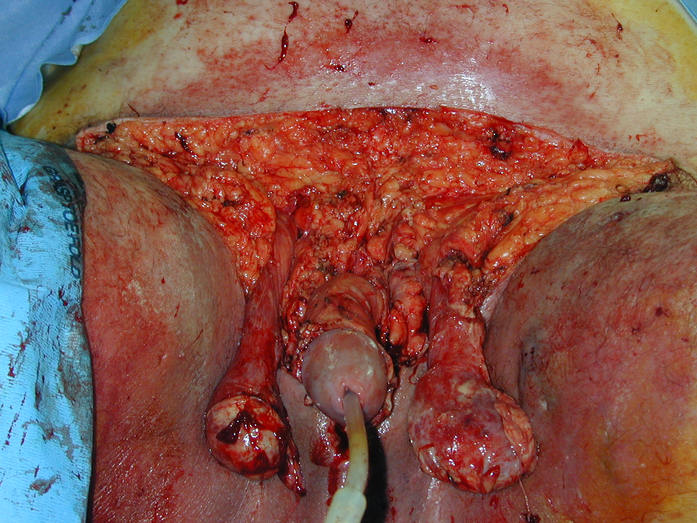
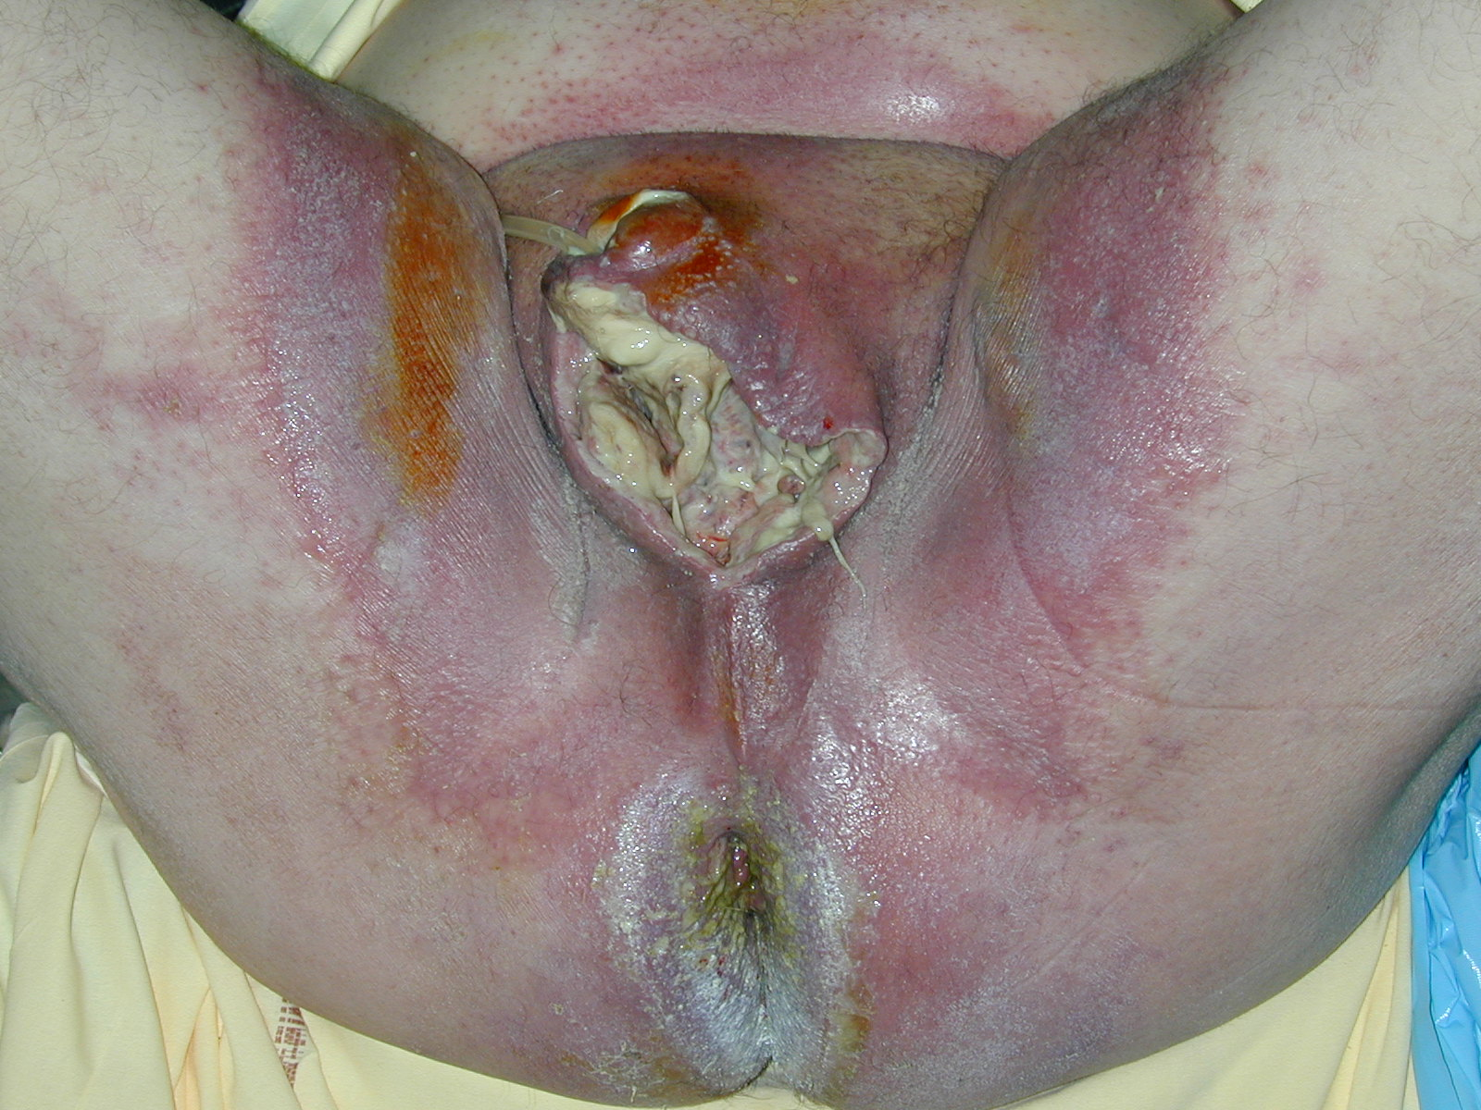
Cellulite périnéale avant la mise à plat Après mise à plat

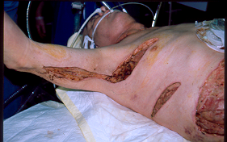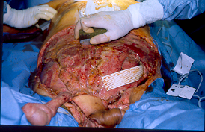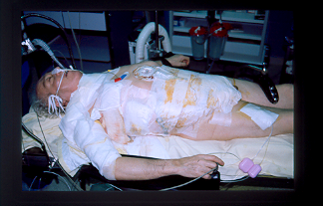
Mise à plat thoracique Mise à plat abdominale Pansement final

LES INFECTIONS GENERALISEES :

Les cellulites représentent une bonne forme de transition entre les abcès (formes infectieuses localisées pures) et les septicémies (formes généralisées).

Septicémies : infection généralisée. Nous ne traiterons que les septicémies à point de départ infectieux cutanéo-muqueux :

Porte d’entrée dans ce contexte : bucco dentaire (abcès dentaires), cutanées, gynécologiques (accouchement avec rétention septique, interruption de grossesse).

Germes : staphylocoques streptocoques, enterobactéries, gram -.

Clinique : 2 problèmes : celui du point de départ et celui de la septicémie.

Sur le plan septique il existe de la fièvre supérieure à 38°5, souvent sup à 39°5 (ou à l’inverse une hypothermie). Il existe des frissons associés.
Parfois il existe un choc septique associé avec défaillance multi viscérale dans les cas les plus graves.

Biologiquement une hyperleucocytose sera notée, à l’inverse il peut également exister une leucopénie (gram -).
Des hémocultures seront réalisées systématiquement ainsi que des prélèvements de toutes les portes d’entrée.

L’évolution se fera vers une septico-pyohémie avec des localisations septiques à distance réalisant des formes de « métastases septiques ». Ainsi on pourra voir apparaître des abcès hépatiques ou pulmonaires, secondaires à un foyer infectieux à distance ayant essaimé par voie systémique.

Le traitement est médical (antibiothérapie débutée initialement à l’aveugle après prélèvements bactériologiques et adaptée secondairement aux résultas de ces derniers) associé à un traitement de la porte d’entrée qui dans ce cas des infections cutanées et sous cutanées passe par un traitement chirurgical (mise à plat de l’abcès causal).

Le problème du tétanos :

Il doit être systématiquement évoqué en cas d’atteinte de la barrière cutané et donc dans le cadre des infections des tissus cutanés et sous cutanés. Le traitement passe essentiellement par un traitement préventif du fait de la gravité extrême de la maladie déclarée (proche de 100 %). Tous les patients présentant une infection des tissus mous devront etre à jour de cette vaccination et au gesoin etre revaccicnés (+/- immunoglobulines) selon les protocoles habituels.

Définition et mode de survenue des Panaris et Phlegmons de la main
Le panaris est une infection des parties molles de la main ou des doigts, alors que le
phlegmon est une Infection qui se développe dans un espace anatomique de la main ou
des doigts (espaces celluleux de la main et/ou gaines synoviales tendineuses).
On doit se poser 3 questions essentielles pour pouvoir traiter correctement ces infections :
1) Pourquoi fait-on cette infection ? 2) Comment se fait cette infection ?
3) Quelle en est la localisation et quelle en est l’extension ?
A) Pourquoi fait-on cette infection ?
• Les panaris ou phlegmons font suite à une inoculation septique (pénétration de
germes dans les tissus), il y a infection lorsque les germes qui se développent
entraînent un processus inflammatoire (défense immunitaire normale) puis
apparition de pus (nécrose tissulaire et des globules blanc). Leur développement
est favorisé par : 1) une porte d’entrée de petite taille, 2) une attrition tissulaire
préalable, 3) un état pathologique.
• !La survenue d’un panaris ou d’un phlegmon et surtout sa répétition doit donc faire
rechercher un état favorisant : 1) Diabète, 2) Éthylisme, 3) Toxicomanie, 4) Les
traitements immunosuppresseurs dont les corticoïdes et les anti-inflammatoires non
stéroïdiens, 4) Les déficits immunitaires dont le Sida, 5) Tous les états dans
lesquels on observe une immunodépression dont les cancers.
B) Physiopathologie de cette infection ?
Les germes responsables de cette infection pénètrent avec un agent vulnérant (épine,
aiguille) et viennent de la flore du patient (bactéries commensales de la peau) et parfois
sont d’origine exogène (Pasteurella spp., streptocoques viridans de la bouche ou de la
mâchoire). Trois fois sur quatre il s’agit d’infections monobactériennes et 1/4 plusieurs
germes sont impliqués. Les germes les plus fréquemment impliqués sont les
staphylocoque dorés (65%), les streptocoques béta-hémolytiques producteur de toxines
responsables de destructions tissulaires rapides (15%), les streptocoques viridans, et les
entérobactéries (12%) [Escherichia coli, Proteus spp.,..].
C) Localisation et extension de cette infection ?
1) Les trois stades du processus infectieux :
! Stade inflammatoire. (Fig. 1)
Présence de signes inflammatoires locaux (rougeur, chaleur, oedème), mais sans
fièvre. La douleur est spontanée, mais sans douleur nocturne. Il s ‘agit d’un stade
réversible (spontanément ou par le traitement), mais on peut passer en quelques heures
au stade suivant.
Fig. 1
! Stade de collection. (Fig. 2)
Présence de ces mêmes signes inflammatoires locaux mais beaucoup plus
marqués avec collection de pus palpable (fluctuation). La douleur est devenue intense,
pulsatile et insomniante. Il faut alors rechercher les signes régionaux : ganglion en amont
(épitrochléen d’abord puis plus tard ou plus rarement axillaire), lymphangite. À ce stade,
les signes généraux sont inconstants : fièvre ! 38°c, rare leucocytose. Il s’agit
maintenant d’un stade irréversible de manière spontanée. La chirurgie devient
indispensable pour évacuer la collection et éviter le passage au stade suivant.
Fig. 2
! Stade des complications.
L’infection se propage aux tissus de voisinage :
- à la peau = fistulisation (Fig. 3)
- à l’os (ostéite) = diagnostic Radiologique (Fig. 3)
Fig. 3
- aux articulations (arthrite) = douleur articulaire spontanée et à la
mobilisation (Fig. 4)
Fig. 4
-aux tendons (nécrose) = déficit moteur actif (Fig. 5)
- aux gaines synoviales et aux tissus celluleux de la main et des doigts (Fig. 5)
Fig. 5
Ces complications doivent être recherchées devant tout panaris ou phlegmon (douleur au
cul-de-sac proximal pour les phlegmons des gaines synoviales) en effectuant une
radiographie systématique (ostéite et arthrite), ainsi qu’un examen fonctionnel clinique
complet préalable (évaluation de l’état des tendons).
2) Formes topographiques des panaris
! Panaris péri-unguéal = tourniole (Fig. 2)
Attention à l’atteinte articulaire rapide et à celle du tendon extenseur
! Panaris de la pulpe
! Panaris de la face dorsale
Attention à l’atteinte du tendon extenseur et à la diffusion rapide en souscutané
--> cellulite du dos de la main.
! Panaris de la face palmaire des phalanges :
Attention à l’atteinte du tendon fléchisseur et de sa gaine--> signe d’alerte :
douleur à la pression du cul-de-sac proximal (phlegmon des gaines)
! Panaris en bouton de chemise : deux collections sont en continuité par une
communication transdermique. Le piège étant de méconnaître la collection
profonde.
3) Formes topographiques des phlegmons
! Phlegmon des espaces celluleux :
Il existe six localisations possibles : 1) sus aponévrotique palmaire = durillon infecté, 2)
sous aponévrotique thénarien (Fig. 6), 3) sous aponévrotique hypothénarien, 4) sous
aponévrotique palmaire moyen, 5) dorsal (diffusion rapide ++, erreurs injections IV) , 6)
commissural
Fig. 6
L’évolution des phlegmons est du même type que celle des panaris, c’est-à-dire en trois
stades. En fait cette distinction en trois stade est plutôt théorique pour les phlegmons qui
doivent considérés comme collectés dès le diagnostic posé. En effet, il n’existe pas de
signes évocateurs du passage à la collection comme c’est le cas pour les panaris.
! Phlegmon des gaines synoviales :
Il faut connaître l’anatomie particulière des gaines synoviales des tendons fléchisseurs des
doigts pour pouvoir rechercher le signe pathognomonique qui est la douleur à la
pression du cul-de-sac proximal.
- Il existe deux gaines digito-carpiennes pour le premier et le cinquième rayon. Elles
ont en commun d’avoir un cul-de-sac proximal très haut situé, en regard du pli de flexion
du poignet et communiquent parfois (phlegmons en miroir).
- Il existe trois gaines digitales (II, III, IV), mais le cul-de-sac proximal est plus bas
situé, en regard de la tête métacarpienne, c’est-à-dire à la base du doigt. Ces gaines ne
communiquent pas entre elles. (Fig. 7)
2
Fig. 7
Le phlegmon survient soit par inoculation directe (plaie ou piqûre), soit par diffusion à
partir d’une infection de voisinage (panaris, arthrite).
Le diagnostic est clinique :
- douleur spontanée et augmentée à la pression du cul-de-sac supérieur
- rechercher la porte d’entrée (piqûre ou panaris) et les signes régionaux ou
généraux
- douleur au cul-de-sac proximal + porte d’entrée (même piqûre minime) =
phlegmon débutant
- à un stade plus avancé : douleur vive, pulsatile, insomniante, oedème, attitude du
doigt concerné en crochet, la tentative de réduction du crochet ou la pression au cul-desac
proximal réveille une douleur traçante le long de la gaine.
Après la présence d’une simple sérosité dans la gaine au début (hyperpression et
douleurs) (Fig. 1), il se forme rapidement du pus dans la gaine avec apparition d’un
crochet irréductible (Fig. 8).
Fig. 8
Le dernier stade est celui de nécrose infectieuse du tendon et de la gaine, le crochet
disparaît mais la fonction du doigt aussi !!! (Fig. 9)
Fig. 9
Quel que soit le stade, le traitement du phlegmon est chirurgical
II. Principes thérapeutiques
! Vérifier la vaccination antitétanique.
! Débuter la rééducation dès possible (dans des bains de solution
antiseptique)
! Toujours pratiquer des prélèvements bactériologiques multiples
1) Panaris :
! stade inflammatoire :
- surveillance pour porter à temps l’indication opératoire dès le stade de collection
! stade collecté
- traitement chirurgical
. hospitalisation et bilan préopératoire
. intervention au bloc opératoire sous anesthésie (générale ou
plexique mais pas d’Anesthésie Loco Régionale intraveineuse (ALRIV) ni d’anesthésie
locale)
. garrot sans bande d’Esmarch
. prélèvements bactériologiques multiples (pus et fragments de tissus
infectés)
. le geste opératoire est une excision, c’est-à-dire une ablation du
pus et de tous les tissus infectés. Laisser ensuite ouvert avec réalisation de pansements
gras toutes les 48 heures.
. contrôle du pansement le lendemain et sortie autorisée s’il n’y a pas
de collection résiduelle
. l’antibiothérapie n’est pas systématique si l’excision est correcte,
mais il en existe six indications théoriques :
1) l’antibiothérapie a déjà été débutée avant la chirurgie.
2) la présence de signes régionaux ou généraux.
3) l’immunodépression
4) la présence de germes spécifiques (pasteurellose) ou morsures
5) le porteur d’une valve cardiaque
6) le nourrisson
Ce traitement antibiotique repose en première intention chez un patient non allergique sur
l’amoxicilline-acide clavulanique ou la la pristinamycine en cas d’allergie varie aux "-
lactamines.
2) Phlegmons espaces celluleux : (Fig. 10)
Il faut opérer les formes collectées, mais le diagnostic de collection est peu évident. Dans
le doute le traitement chirurgical comporte les mêmes principes de l’excision, de ne pas
fermer et de réaliser de multiples prélèvements bactériologiques. Le traitement
antibiotique est systématique après prélèvements effectués lors de l’excision. La porte
d’entrée éventuelle doit être aussi excisée. Le traitement antibiotique repose en première
intention chez un patient non allergique sur l’amoxicilline-acide clavulanique ou la la
pristinamycine en cas d’allergie varie aux "-lactamines. En cas de morsures ou de
souillures telluriques le traitement antibiotique est adapté selon les données indiquées au
paragraphe suivant. Un traitement adjuvant par oxygénation hyperbare est parfois utile.
3) Le cas des morsures et des plaies souillées :
En cas de morsure, il est utile de prescrire une antibiothérapie en cas de forme profonde,
d’atteinte du visage ou des doigts du fait de l’exposition des articulations. Ce traitement
préventif (l’infection n’est pas encore avérée au moment de la prescription) repose en
première intention chez un patient non allergique sur l’amoxicilline-acide clavulanique ou
la pristinamycine en cas d’allergie varie aux "-lactamines. Le même type de traitement
antibiotique peut être prescrit en dans les souillures d’origine tellurique pour lesquelles
(présence de germes anaérobies, notamment Clostridium spp.) sans oublier la
vaccination ou la séro-vacination anti-tétanique. L’association amoxicilline-acide
clavulanique est active contre Pasteurella spp. alors que les pénicillines du groupe M
(oxacilline, dicloxacilline), les céphalosporines de 1ère et de 2ème génération et les
macrolides (érythromycine, roxithromycine, josamycine, …) sont peu ou pas actives.
Fig. 10
2) Phlegmons / gaines synoviales :
Le traitement est chirurgical quel que soit le stade. D’ailleurs seule la chirurgie peut
préciser le stade du phlegmon des gaines (inflammatoire avec sérosité louche ou collecté
avec présence de pus dans la gaine). Le principe comporte :
- exciser la porte d’entrée (panaris ou piqûre souillante)
- prélèvements bactériologiques multiples
- ouvrir le cul-de-sac proximal [pli palmaire distal (2/3/4 rayons) et 2 cm au-dessus
du poignet (1/5 rayons)] pour permettre un lavage abondant à l’aide d’un cathlon en
silicone et en utilisant une solution de sérum et d’antiseptique.
- Fermeture lâche de l’abord proximal de la gaine et laisser ouverte l’excision de la
porte d’entrée
- au stade purulent avec synovite inflammatoire, réalisation d’une
synovectomie la plus complète possible (Fig. 11)
- les antibiotiques sont ici largement utilisés, avec les mêmes modalités que celles
citées pour les phlegmons des espaces celluleux. .
Fig. 11
II. Cas particulier des dermo-hypodermites et des nécrosantes fasciites
nécrosantes
- Il s’agit d’infections ayant une diffusion rapide dans les espaces celluleux
s’accompagnant rapidement d’une altération de l’état général en raison d’un syndrome
toxi-infectieux. Deux localisations préférentielles avec des germes et des circonstances de
survenue différentes : 1) les fasciites des membres pour lesquelles Streptococcus
pyogenes est le plus souvent impliqué (ancienne strepto-lymphangite aiguë nécrosante
des membres) (Fig. 12), 2) les fasciites du périnée pour lesquelles les entérobactéries et
les anaérobies des genres Bacteroides spp. et Clostridium spp. sont souvent impliqués
(gangrène de Fourrier).
- Dans les deux cas, l’évolution met en jeu le pronostic vital et l’identification de signes de
gravité devant une infection des parties molles doit faire redouter ce diagnostic : sepsis
sévère avec parfois choc septique (cf. Tableau 1). La porte d’entrée n’est pas toujours
retrouvée pour les fasciites des membres, mais la notion d’un traitement anti-inflammatoire
non stéroïdien après une plaie même minime est évocatrice. Pour les fasciites du périnée,
la porte d’entrée doit être recherchée (examen clinique digestif et uro-génital,
radiographies, TDM et/ou IRMN bassin à la recherche d’un abcès d’origine urinaire
digestive ou génital).
- Dans les deux cas (membres ou périnée), outre la survenue d’un sepsis sévère ou d’un
choc septique, c’est la rapidité d’extension des lésions qui doit être évocatrice (Fig. 12).
Le traitement est chirurgical (éventuellement guidé par l’IRMN mais sans retarder le
traitement qui doit être urgent) : mise à plat, excision des tissus infectés, drainage au-delà
des lésions macroscopiques jusqu’en territoire apparemment sain (débridement
aponévrotique). Une excision de toutes les parties molles est proposée par certains,
posant des problèmes ultérieurs de couverture mais parfois indispensable sur le plan vital.
L’antibiothérapie comprend pour les :
- fasciites des membres : l’amoxicilline-acide clavulanique et la clindamycine (action
antibiotique anti-cocci à Gram positif et anaérobies associée à une action réduisant
la production des exotoxines bactériennes)
- fasciites du périnée : les pénicillines à large spectre type uréidopénicilline et le
métronidazole ; les aminosides (amikacine) sont utiles si Pseudomonas spp. est suspecté
notamment chez le patient immunodéprimé ou chez le patient toxicomane
L’oxygénothérapie hyperbare peut être utile pour les lésions périnéales comme pour les
fasciites des membres. Dans tous les cas, une étroite surveillance des paramètres vitaux
(TA, PVC, fonction rénale et hépatique, coagulation) est indispensable.
Fig. 12
Tableau 1. définitions du sepsis et du sepsis sévère
Sepsis
Toute infection avec signes du syndrome de réponse
inflammatoire systémique. Cette réponse se manifeste au
moins 2 parmi les signes suivants :
• Température > 38° ou < 36°C
• Fréquence cardiaque > 90 bpm
• Fréquence respiratoire > 20 cycles/min
• Leucocytose > 12 000 ou < 4 000/mm3
10 % ou plus de formes immatures
Sepsis sévère • TA<90/mm ou d> 40mm
• oligo-anurie
• encéphalopathie aiguë
• hypoxie, coagulopathie

